**BÁO CÁO QUÁ TRÌNH THỰC HIỆN**

**ĐỒ ÁN MÔN LẬP TRÌNH ỨNG DỤNG VỚI JAVA**

**Nhóm 19**

**Thành viên:**

1. 2011253052_Nguyễn Quốc Kha
2. 2080600235_Lê Nguyễn Viết Dương

**I.Cấu trúc dự án**

**Backend**

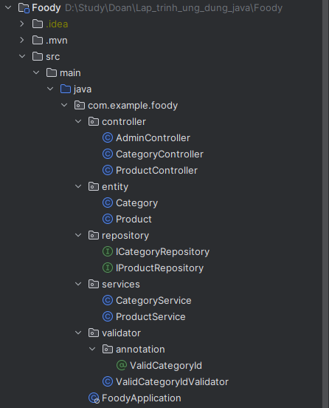

**Frontend**

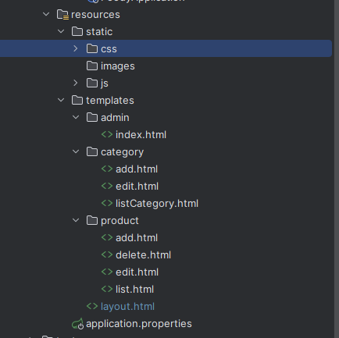

**II.Database dự án**

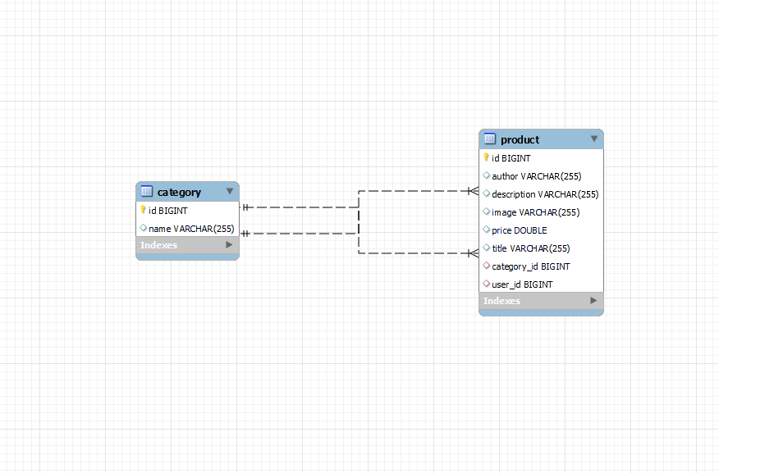

**III.Màn hình đã thực hiện được**

**A.Màn hình admin**

**Product**

**1.List Product**

Màn hình danh sách sản phẩm admin

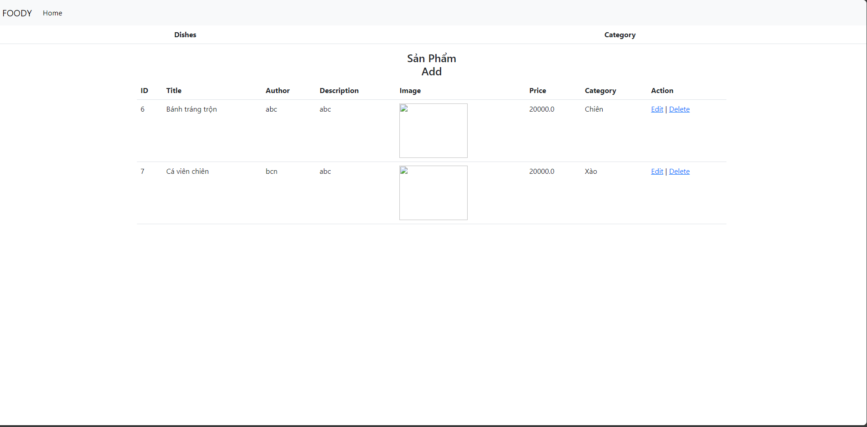

**2. Add product**

Màn hình thêm sản phẩm

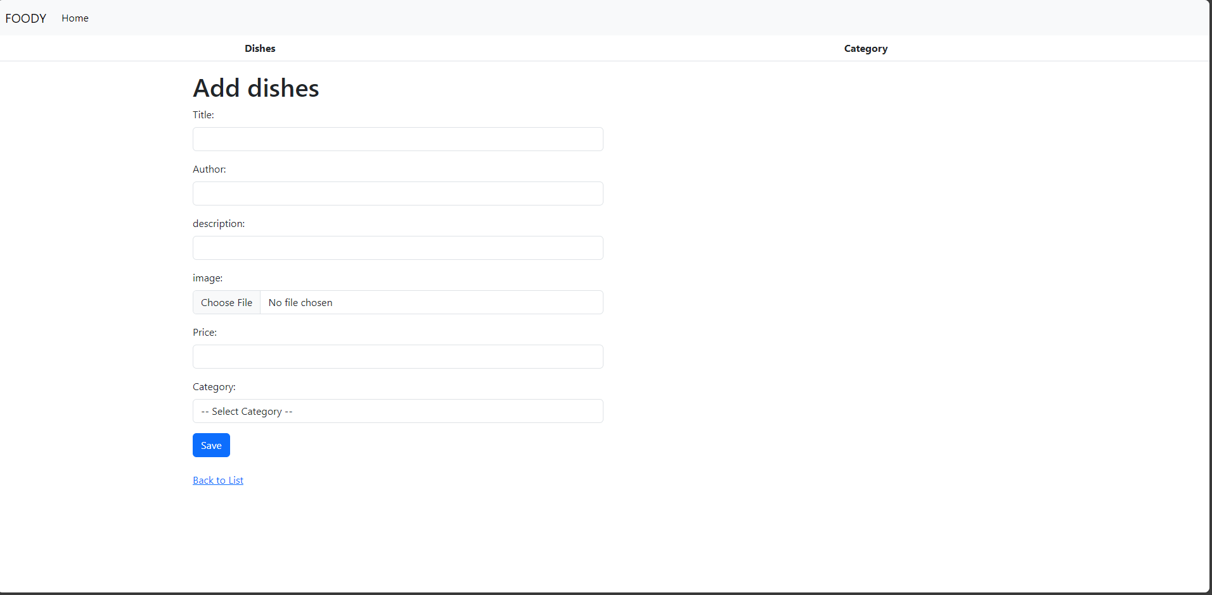

**3.Edit product**

Màn hình sửa sản phẩm

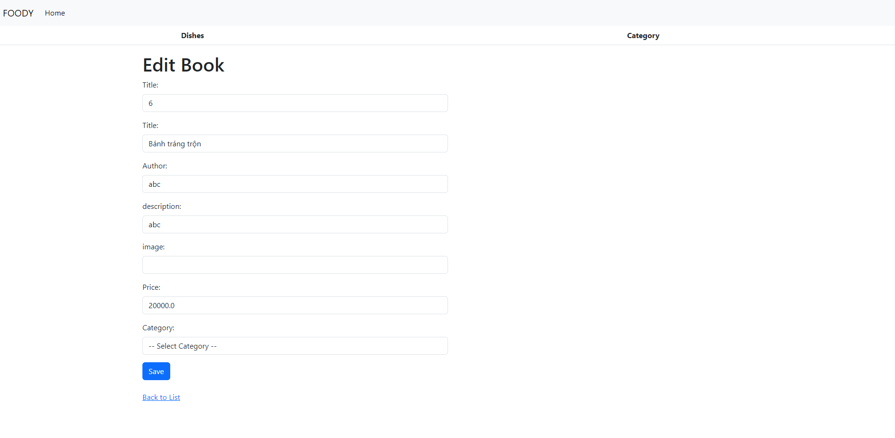

**4.Delete**

Màn hình xoá sản phẩm

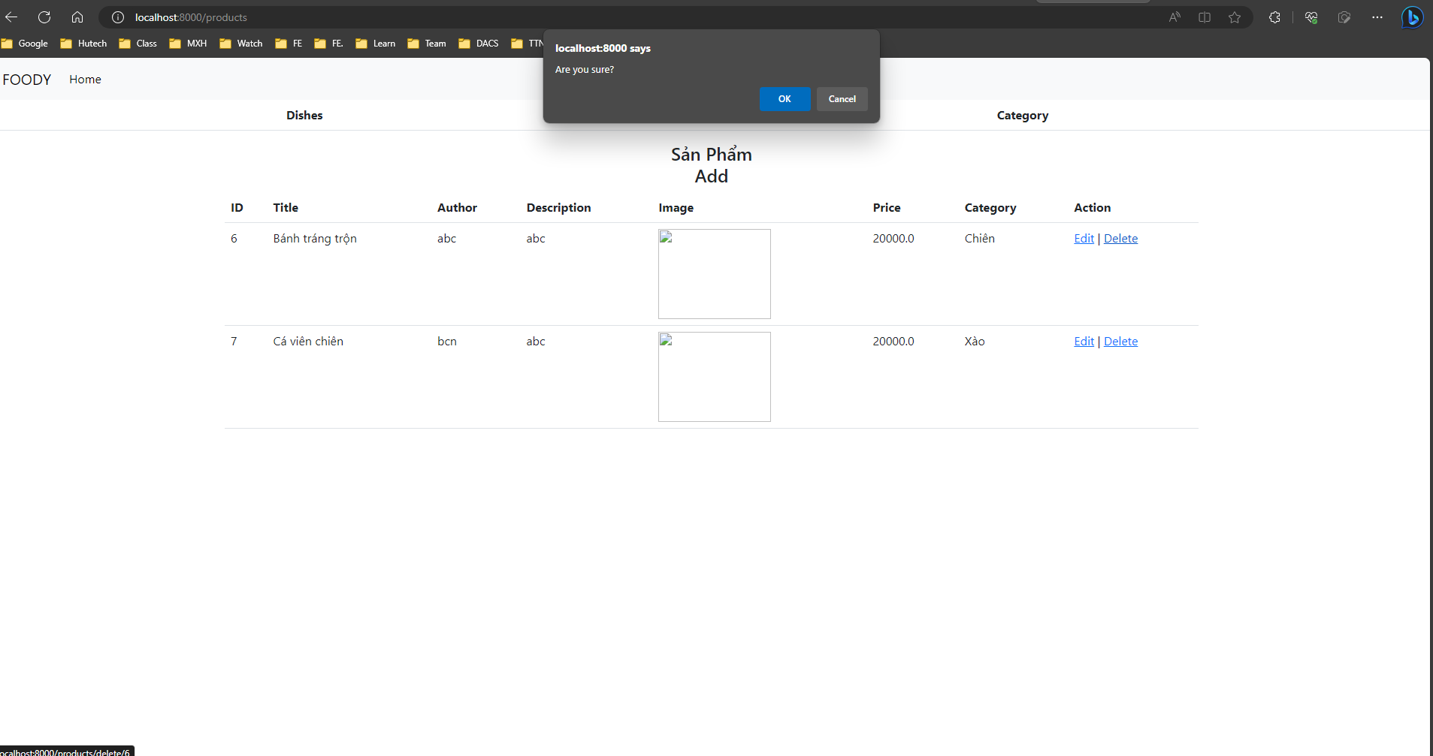

**Category**

**1.List category**

Màn hình danh sách loại sản phẩm

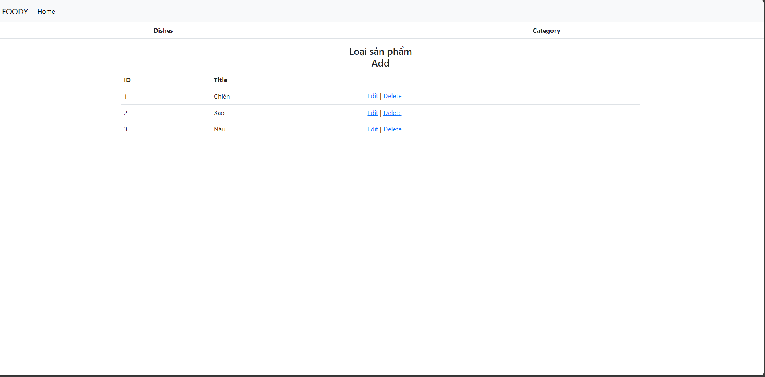

**2.Add category**

**Màn hình thêm loại sản phẩm**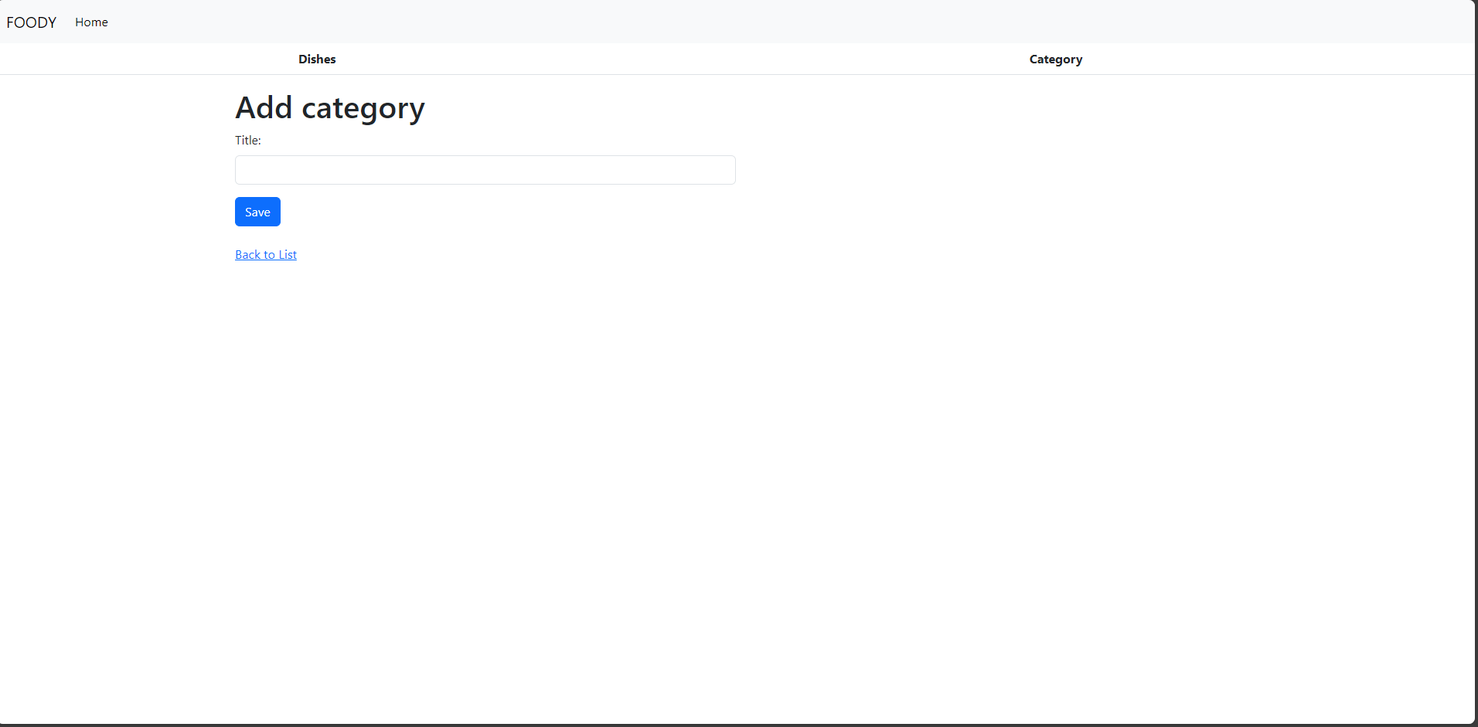

**3.Edit category**

Màn hình sửa loại sản phẩm

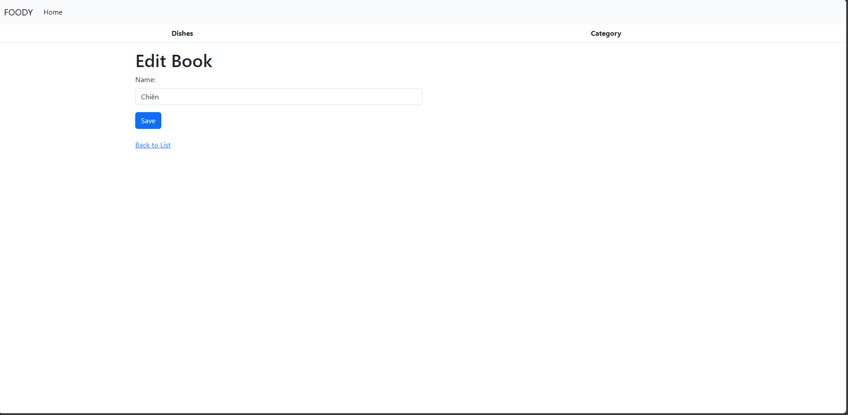

**3.Delete**

